Bibliographie Cuisine – Ecole des Loisirs

- Tab0
- Tab1
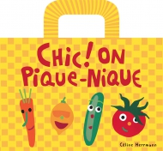
Chic ! on pique-nique
Loulou & cie / 9782211200493 / 10.70 € / Disponible
Tomate et Carotte sont dans un panier… mais ni l’une ni l’autre ne tombe à l’eau ! Elles participent aux recettes pour les petits, faciles à réaliser avec papa ou maman, avant de partir en pique-nique ! C’est chic !
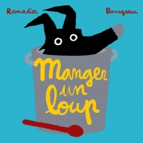
Manger un loup
Loulou & cie / 9782211217088 / 10.70 € / Disponible
Ce cochon a décidé que, pour une fois, c’était lui qui mangerait un loup et non le contraire. Il nous présente donc sa recette de loup. Mais est-il certain d’avoir un loup dans son placard à provisions ?
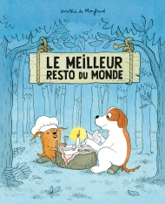
Meilleur resto du monde (Le)
Loulou & cie / 9782211239295 / Disponible
Aujourd’hui Zaza a une super idée : les toutous vont ouvrir leur restaurant dans la forêt ! Zaza répartit les tâches : Jane est chargée des menus, Kaki s’occupe de l’enseigne et Popov construit des tables. À l’heure du dîner, tout est prêt ! Vraiment tout ? Ah non, mince ! Zaza n’a rien préparé à manger !
Purée !
Loulou & cie / 9782211202190 / 9.70 € / Disponible
Saviez-vous que la vie des petits pois n’est pas de tout repos ? Ils sont obligés d'obéir aux pommes de terre avant de se faire manger ! Mais tout le monde n'est pas malheureux, car c'est un délice de purée (et la recette est à la fin !).
Rendez-vous (Le)
Loulou & cie / 9782211087520 / 11.20 € / Disponible
Quand on a un invité d’exception, on soigne la préparation. Tout est enfin prêt mais, soudain, beaucoup d’invités arrivent à l’improviste…
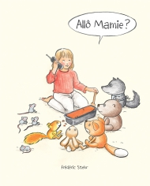
Allô Mamie ?
Albums / 9782211205573 / 12.20 € / Disponible
Helena a tout ce qu’il faut pour faire un bon gâteau. Moule, saladier, cuillère, fouet. Tout sauf… les ingrédients ! Heureusement, en appelant ses amis les animaux au téléphone, ça devrait pouvoir s’arranger. Chacun arrive avec sa spécialité. L’écureuil apporte des noisettes, le lapin des carottes, le renard des oeufs et l’ours du miel… Ah non, le loup ! tu ne mettras pas de souris dans mon gâteau. Qui c’est le chef ? On râpe, on touille, hop, c’est prêt. Zut, on n’a pas de four ! J’ai une idée, dit Helena…
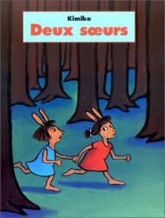
Deux sœurs
Albums / 9782211061520 / 12.20 € / Disponible
Martha et Olga sont deux sœurs. Jusqu'ici, tout va bien. Elles s'aiment beaucoup et vivent ensemble dans la forêt où elles confectionnent de délicieux petits plats. Jusqu'au jour où Martha en a assez : c'est toujours Olga qui décide de tout à la maison ! Pas facile d'être soeurs ! Heureusement, quand Olga tombe dans les griffes du loup, elle peut compter sur Martha : contre un loup mal léché, deux soeurs valent mieux qu'une...
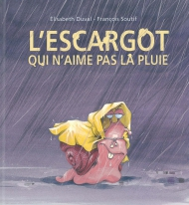
Escargot qui n'aime pas la pluie (L')
Kaléidoscope / 9782877676618 / 13.20 € / Disponible
C’est l’histoire d’un escargot un peu fêlé et très très collant qui échappe de justesse à un cruel destin.
Et d’une petite fille qui ne s’en laisse pas conter…
Gâteau au goûter (Un)
Pastel / 9782211237697 / Disponible
Monsieur Anatole a invité mademoiselle Blanche au goûter mais il ne parvient pas à faire sa recette. « C’est pourtant très simple ! dit le cochon qui vient l’aider : pour un gâteau qui épate, mets-y quelques patates ! » Le lapin ajoute : « Pour ne pas faire de la crotte, ajoute deux, trois carottes. » Et chacun d’apporter tour à tour son ingrédient fétiche. Avec un résultat pour le moins surprenant!
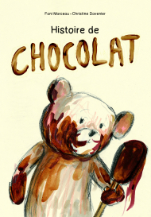
Histoire de Chocolat
Kaléidoscope / 9782378880002 / Disponible
Ton ours en peluche. Ta mamie près de toi. Et la délicieuse odeur... de la mousse au chocolat. Un petit garçon partage un moment de complicité avec sa grand-mère autour de la préparation de sa première mousse au chocolat. Sous l’œil amusé et intrigué de son doudou. Miam !
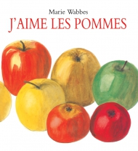
J'aime les pommes
les lutins / 9782211065146 / 5.00 € / Disponible
Je les mange crues, en compote ou en gâteau. Mais au fait, comment naissent-elles ? Il faut des fleurs, des abeilles, des bourgeons... Toute l'histoire des pommes, de l'arbre à l'assiette !
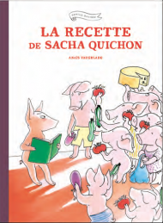
La recette de Sacha Quichon
Albums / 9782211304825 / Disponible
Aujourd'hui, ni Papa ni Maman Quichon n'ont envie de faire la cuisine. Trop fatigués. Et si c'étaient leurs soixante-treize enfants qui cuisinaient, cette fois ? On tire à la courte paille qui choisira le plat principal, et c'est parti ! Sacha emmène ses frères et sœurs faire les courses pour les lasagnes du soleil... La cuisine à l'huile, c'est bien difficile, mais c'est bien plus beau que des petits pots !
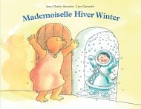
Mademoiselle Hiver Winter
Albums / 9782211085120 / 12.20 € / Disponible
« Je vous écris ce petit mot pour vous dire que j'arriverai chez vous, rue de la Clairière de la Forêt, le mardi 21 décembre à 7h43 du matin. J'en profiterai pour vous rendre visite dans votre charmante demeure et y prendre le petit déjeuner avec vous. Amitiés. Mademoiselle Hiver Winter. »
Ce n'est pas tous les jours que Madame Ourse reçoit du courrier, et ce n'est pas tous les jours non plus que Mademoiselle Hiver Winter vient prendre le petit déjeuner. Le 21 décembre... mais c'est demain !
Mademoiselle Hiver Winter aime-t-elle les crêpes aux fraises ? Sûrement. Madame Ourse, tout excitée, court faire des emplettes au marché. « Je reçois Mademoiselle Hiver Winter pour le petit déjeuner, demain. Elle-même, en personne ! » dit-elle à Madame Poule, Madame Cochon, Madame Lapine et aussi à la vache Rouquine. La nouvelle fait le tour du marché, si bien que le lendemain, dès 7 heures, il y a foule devant la maison de Madame Ourse. Heureusement, elle a prévu une énorme quantité de crêpes aux fraises. Et pour faire un beau bonhomme de neige, être nombreux c'est toujours mieux.
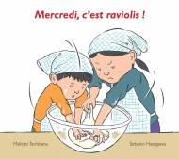
Mercredi, c'est raviolis !
Albums / 9782211091343 / 11.70 € / Disponible
Comment passer une journée de rêve ? C’est simple. Prenez un paquet de farine, de l’eau, quelques ustensiles de cuisine, et votre petit frère (ou petite soeur). Dosez, versez, touillez (avec des baguettes, à la japonaise, c’est mieux !) pétrissez, laissez reposer, reprenez, étalez…
Disputez-vous juste ce qu’il faut et riez énormément. Pendant ce temps, maman aura préparé une farce (au sens propre du terme). Fourrez votre pâte, donnez-lui de drôles de formes, faites dorer…
C’est prêt !
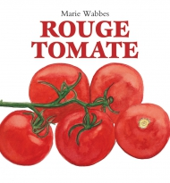
Rouge tomate
Albums / 9782211075084 / 10.70 € / Disponible
Les tomates ne sont pas toujours rouges. Il en existe des jaunes, des roses, des orange zébrées de vert; il existe même des tomates presque noires. Elles peuvent porter de très jolis noms comme Marmande, Carotina, Estiva, Olirose, Green Zebra. Savez-vous comment font les tomates pour éloigner les insectes ? Savez-vous pourquoi on « pince les tomates » ? Et savez-vous ce que signifie le mot japonais « umami » ? Quel rapport avec les tomates, vous dites-vous ? La réponse est dans le livre.
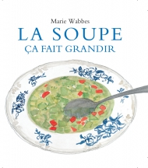
Soupe ça fait grandir (La)
Albums / 9782211067492 / 10.70 € / Disponible
À la fin de l'hiver, dès que la terre est un peu réchauffée par le soleil et qu'il ne gèle plus, on plante en rang les petits oignons. Un peu plus tard, on sème les petits pois, et toutes les minuscules graines qui deviendront de beaux légumes. À quoi ressemblent les feuilles des navets ? Et celles des carottes ? Comment poussent les pommes de terre ? Que se passe-t-il quand on épluche des oignons ? Que faut-il pour faire une bonne soupe ? À quelle saison mange-t-on de la soupe d'ortie ? Et de la soupe à la betterave ? Et au fait, pourquoi dit-on que la soupe fait grandir ?

- Tab0
- Tab1
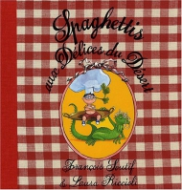
Spaghettis aux Délices du Désert
Kaléidoscope / 9782877675826 / 12.70 € / Disponible
Mon nom, c’est Arturo Farina. J’ai 6 ans. Et je déteste les légumes verts. Quand je serai grand, je serai chef cuisinier.
Et je ne préparerai jamais de légumes verts. Je ferai une recette comme ça, tiens, regarde…
Quel voyage fabuleux, Arturo !
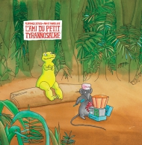
Ami du petit tyrannosaure (L')
Albums / 9782211073523 / 12.70 € / Disponible
Il était une fois un petit tyrannosaure qui n'avait pas d'amis parce qu'il les avait tous mangés. Il avait essayé de se retenir très fort, mais il avait toujours si faim, si faim, qu'il se jetait sur chaque nouvel ami et n'en faisait qu'une bouchée. Ce jour-là, le petit tyrannosaure venait juste d'avaler son dernier nouvel ami. Il pensa qu'il était seul désormais, totalement seul dans la grande forêt. Il fut pris d'une immense tristesse et se mit à pleurer. Puis il sentit qu'il commençait déjà à avoir faim, et il se mit à pleurer encore plus fort. Heureusement, quelqu'un s'approchait. Quelqu'un qui savait comment faire pour ne pas être mangé. Quelqu'un qui allait changer la vie du petit tyrannosaure. Pour toujours.
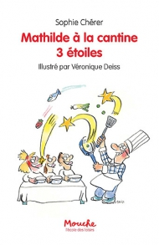
Mathilde à la cantine 3 étoiles
Mouche / 9782211236768 / 8.00 € / Disponible
La rentrée, ça creuse ! Mathilde est ravie de retrouver Monsieur Mantault. C’est le cuisinier de l’école. Avec lui, la cuisine devient un jeu, un savoir, un voyage. Mais il n’est pas là, et la cantine a été transformée. Mise aux normes, ils disent. Mise au moche, oui ! Des barquettes industrielles, des étagères métalliques : tout est froid, fade, sans vie. Alors même si le directeur ne veut rien savoir, Mathilde et ses copains ne vont pas se laisser faire.

Mathilde à la cantine 3 étoiles
Mouche / 9782211236768 / 8.00 € / Disponible
La rentrée, ça creuse ! Mathilde est ravie de retrouver Monsieur Mantault. C’est le cuisinier de l’école. Avec lui, la cuisine devient un jeu, un savoir, un voyage. Mais il n’est pas là, et la cantine a été transformée. Mise aux normes, ils disent. Mise au moche, oui ! Des barquettes industrielles, des étagères métalliques : tout est froid, fade, sans vie. Alors même si le directeur ne veut rien savoir, Mathilde et ses copains ne vont pas se laisser faire.
Pourquoi Mamie n'est pas gâteau
Mouche / 9782211073110 / 7.70 € / Disponible
La grand-mère de Mathilde ne ressemble à aucune autre grand-mère. Elle ne porte pas de lunettes, ses cheveux ne sont pas gris ni blancs ni mauves, elle n'aime pas le thé, encore moins les tisanes, elle ne s'intéresse pas aux mots croisés et, surtout, elle déteste par-dessus tout faire la cuisine. Mamie est plutôt du genre à conduire à toute allure sa voiture de sport décapotable jaune d'or et à boire du café très noir. Quelle chance ! se dit Mathilde, la plupart du temps. Mais parfois aussi elle s'interroge : pourquoi Mamie est-elle si différente ?
Retrouvez Mathilde dans la collection Mouche : « Mathilde est tous les animaux », « Mathilde à la déchetterie » et « Les hamsters n'ont pas de voix ».
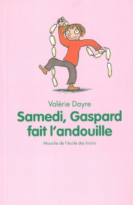
Samedi, Gaspard fait l'andouille
Mouche / 9782211069410 / 7.10 € / Disponible
Ce week-end, Gaspard s'enfuit, écoeuré, de chez Graninouchka. Il va rejoindre Lulla. Lulla le comprend. Elle aussi a assisté à des scènes terrifiantes... des scènes où les adultes font des choses affreuses et cruelles. Gaspard a une idée, un plan téméraire et héroïque qui empêchera les adultes de se conduire aussi mal et qui sauvera les animaux de la ferme. L'admiration brille dans les yeux de Lulla et, pour ça, Gaspard est prêt à aller loin, très loin, peut-être trop loin...
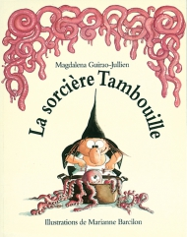
Sorcière Tambouille (La)
les lutins / 9782211078580 / 5.00 € / Disponible
Plus que tout au monde, la sorcière Tambouille adore cuisiner. Soufflé de crapaud, langue de loup aux choux, rat en gelée... Elle prépare des mets rares, des mets raffinés. Mais elle est persuadée qu'aucun de ses invités, fantômes, squelettes, gnomes, vampires et farfadets, non, personne n'apprécie ce qu'elle fait. Il suffit de prendre quelques décisions radicales, Tambouille ! Tu verras, les gens peuvent changer...
Sorcière Tambouille (La)
les lutins / 9782211078580 / 5.00 € / Disponible
Plus que tout au monde, la sorcière Tambouille adore cuisiner. Soufflé de crapaud, langue de loup aux choux, rat en gelée... Elle prépare des mets rares, des mets raffinés. Mais elle est persuadée qu'aucun de ses invités, fantômes, squelettes, gnomes, vampires et farfadets, non, personne n'apprécie ce qu'elle fait. Il suffit de prendre quelques décisions radicales, Tambouille ! Tu verras, les gens peuvent changer...
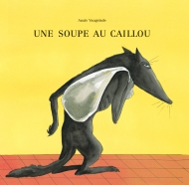
Soupe au caillou (Une)
Albums / 9782211059350 / 12.20 € / Disponible
Quand on est un vieux loup et que c'est l'hiver, que faire ? Le loup de notre histoire va de maison en maison avec dans son sac un caillou pour faire... de la soupe au caillou. Mais chacun a une recette différente : le cochon ajouterait bien des courgettes, le cheval et le canard suggèrent des poireaux. Et ainsi de suite... jusqu'à faire une vraie soupe ! Mais notre loup n'avait-il pas une autre idée derrière la tête ?
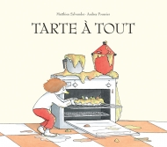
Tarte à tout
Albums / 9782211093590 / 13.20 € / Disponible
Pour l’anniversaire de son papa, Jojo veut préparer une surprise : un repas complet, de l’entrée au dessert ! Il sort tout ce qu’il trouve : poireaux, navets, carottes, câpres, moutarde, huile, farine, oignons, beurre, patates, sucre et trois yaourts à la cerise. Que faire avec ça ? Tous les ustensiles de cuisine et les appareils électroménagers se moquent de lui, sauf la poubelle. Elle, elle veut bien aider Jojo. Elle connaît des recettes. Mais ses drôles de conseils sont-ils totalement désintéressés ?

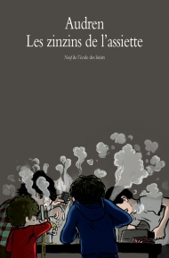
Zinzins de l'assiette (Les)
Neuf / 9782211205092 / 8.20 € / Disponible
Notre mère ne sait pas cuisiner. Mais alors pas du tout. Quand elle rentre fatiguée du bureau, c’est tous les soirs le même menu : raviolis en boîte et yaourts sans goût. Mes trois frères et moi lui avons pourtant offert un livre de recettes pour son anniversaire, mais rien n’y fait, elle refuse de l’ouvrir. Nous, on rêve de boeuf bourguignon et de clafoutis aux cerises.
La seule solution est d’enfiler le tablier et de se mettre aux fourneaux. Mais on ne devient pas cuistot d’un coup de baguette magique. Pourtant, nos tentatives culinaires semblent avoir un effet positif sur le moral de notre mère. Elle sourit beaucoup plus qu’avant, les yeux perdus dans le vague. Et elle n’hésite pas à inviter un nouvel ami à dîner…
Audren aime les livres de recettes, les plats qui mijotent, les gâteaux qui gonflent dans le four. Elle est d’ailleurs réputée pour ses pâtisseries et ses cookies maison. L’écriture, la musique, la cuisine et le jardinage sont ses occupations préférées parce qu’elles forment une combinaison parfaite pour combler les cinq sens et satisfaire son besoin d’évasion.
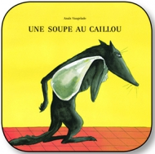
Soupe au caillou (Une)
Abums filmés VOD / 3760250951961 / Disponible
Quand on est un vieux loup et que c'est l'hiver, que faire ? Le loup de notre histoire va de maison en maison avec dans son sac un caillou pour faire... de la soupe au caillou. Mais chacun a une recette différente : le cochon ajouterait bien des courgettes, le cheval et le canard suggèrent des poireaux. Et ainsi de suite... jusqu'à faire une vraie soupe ! Mais notre loup n'avait-il pas une autre idée derrière la tête ?

